Smlouva o nájmu prostor
uzavřená v souladu se zák.č. 89/2012 Sb., občanský zákoník, ve znění pozdějších předpisů
Smluvní strany:
Alza.cz a.s.
se sídlem: Praha 7 - Holešovice, Jankovcova 1522/53, PSČ 170 00
IČ: 270 82 440 DIČ: CZ27082440
zapsaná v obchodním rejstříku vedeném Městským soudem v Praze, sp. zn. B 8573
jíž zastupuje: Ing. Renata Kubizňáková, na základě pověření
kontakt pro fakturace: podatelna@alza.cz
kontakt pro ostatní záležitosti: pronajmy@alza.cz
(dále jen „Alza“)
a
Obec Bělkovice-Lašťany
se sídlem: č.p. 90, 78316 Bělkovice-Lašťany
IČ: 1006227938 DIČ: CZ00298654
již zastupuje: Starosta Ing. Tomáš Němčic
kontaktní osoba: Ing. Tomáš Němčic, +420 602 776 606, nemcic@belkovice-lastany.cz
(dále jen „Partner”)
dnešního dne, měsíce a roku uzavřely smluvní strany tuto smlouvu o nájmu prostoru (dále jen „Smlouva“)
a to takto:
- PŘEDMĚT SMLOUVY
  - Předmětem Smlouvy je úprava podmínek vztahu mezi smluvními stranami, za nichž Partner umožní Alze umístění a provozování AlzaBoxu, tj. samoobslužné schránky určené mj. pro vyzvednutí/vrácení/odeslání zásilek, u budovy na adrese Bělkovice-Lašťany 304, 783 16 Bělkovice-Lašťany, Česko, na pozemku parc. číslo 330/1 v k.ú. Lašťany, zapsaný na LV č. 6237, vedeném u kat. úřadu pro Olomoucký kraj, kat. pracoviště Olomouc o výměře 7 m², přičemž předmětná část nemovitosti je zakreslena v Příloze č. 1 Smlouvy (dále jen „Lokalita“).
  - Partner prohlašuje, že:
- je oprávněný k pronajmutí Lokality na základě vlastnického práva, což dokládá příslušným výpisem z katastru nemovitostí, který je součástí přílohy č.1 této Smlouvy;
- Lokalita je způsobilá sloužit k účelu výstavby, umístění a provozování AlzaBoxu dle této Smlouvy;
- není si vědom žádných zákonných, faktických ani jiných překážek na Lokalitě, které by ke shora uvedenému účelu bránily.

  - Smluvní strany se zavazují si poskytovat veškerou nezbytnou součinnost pro řádné a včasné plnění povinností vyplývajících z této Smlouvy.
- PRÁVA A POVINNOSTI SMLUVNÍCH STRAN
  - Partner se zavazuje:
- přenechat Lokalitu Alze tak, aby ji mohla užívat ke své podnikatelské činnosti, tj. pro instalaci a provozování AlzaBoxu řádně napojeného na elektrickou síť, umístění antény, zajištění přístupu pro obsluhu a zavážení zásilek do AlzaBoxu, a to i prostřednictvím třetích stran a partnerů Alza, a to nejpozději od 30.4.2026;
- udržovat Lokalitu v takovém stavu, aby mohla sloužit účelu dle této Smlouvy, pro který byla poskytnuta;
- zajistit přístup Alze a jejím partnerům, umožnit zásobování AlzaBoxu a zajisti přístup zákazníkům a adresátům zásilek k AlzaBoxu v Lokalitě 24 hodin 7 dní v týdnu;
- umožnit Alze monitorování pohybu jednotlivých osob u AlzaBoxu v Lokalitě prostřednictvím Alzou instalovaného a provozovaného kamerového systému;
- poskytnout Alze veškerou potřebnou součinnost se zajištěním řádného odběru elektrického proudu k AlzaBoxu v Lokalitě, a to zejména, nikoliv však výlučně, v případech, kdy má být elektrický proud odebírán z nemovitostí umístěných na Lokalitě, které však nejsou ve vlastnictví Partnera, včetně umožnění Alze vybudovat na její náklady elektrickou přípojku dle Přílohy č.2 k napájení AlzaBoxu vč. revize. V případě, že dojde k výpadku elektrického proudu týkajícího se AlzaBoxu v Lokalitě, zajistit nápravu tohoto stavu;
- umožnit konstrukčně ukotvit AlzaBox v Lokalitě proti pádu do země v Lokalitě, dle přílohy č.2 závitovými tyčemi na chemické kotvě na min. 4 místech do Alzou připraveného betonového základu;
- ověřit, že stav případného vedení inženýrských sítí na Lokalitě nebrání její přípravě pro instalaci, v umístění a provozu AlzaBoxu;

  - Partner se dále zavazuje poskytnout Alze maximální součinnost v případě, že se Lokalita stane nezpůsobilou ke svému účelu podle této Smlouvy z jakéhokoliv důvodu nezaviněného Alzou, a to:
- s odstraněním důvodu, pro který se Lokalita stala nezpůsobilou; nebo
- s odstraněním AlzaBoxu, včetně úhrady nákladů prokazatelně vynaložených na jeho původní instalaci;
- v Lokalitě a/nebo jeho odstranění v případě, kdy se Lokalita stane nezpůsobilou ke svému účelu podle této Smlouvy z jakéhokoliv důvodu nezaviněného Alzou do dvou let ode dne, kdy se Smlouva stala účinnou;
- náklady dle předchozí věty budou Partnerovi vyčísleny předem a zahrnou pouze náklady na dopravu, instalaci a technické práce související s umístěním nebo odstraněním AlzaBoxu. Partner zavazuje jednat v dobré víře a hledat řešení, které minimalizuje náklady na odstranění AlzaBoxu a související výdaje.

  - Partner bere na vědomí a souhlasí s tím, že na AlzaBoxu mohou být dle uvážení Alzy umístěny jakékoliv grafické, informační či obdobné prvky, které Alza považuje za vhodné, a to včetně prvků souvisejících s její podnikatelskou činností, nabízenými produkty či službami.
  - Alza se zavazuje, že:
bude při užívání Lokality dodržovat platný stavební zákon a další zákony a správní předpisy včetně požárních, bezpečnostních, hygienických a pracovně-právních předpisů a provozní řád Lokality;
po skončení účinnosti této Smlouvy odstraní AlzaBox a uvede dotčenou část Lokality do původního stavu a v případě, že tak neučiní, je oprávněn toto na náklady Alzy provést Partner;
v rámci instalovaného kamerového systému má Alza povinnost zajistit dodržování ochrany osobních údajů a Partner jí poskytne případně součinnost v řízení u Úřadu na ochranu osobních údajů a dále je povinna dodržovat pokyny či příkazy Partnera související s umístěním kamerového systému v Lokalitě.

  - Partner, jakožto vlastník předmětného pozemku, souhlasí s provedením technického zhodnocení spočívající ve vybudování základu, elektrických přípojek a dalších nezbytných úprav pro umístění AlzaBoxu.
  - Strany se dohodly, že technické zhodnocení pronajatého majetku provede Alza na své náklady. Toto technické zhodnocení nezvyšuje vstupní cenu pronajatého hmotného majetku u Partnera a Alza má tímto právo toto technické zhodnocení v souladu s příslušnými právními předpisy odepisovat do nákladů.
- úplata ZA UMÍSTĚNÍ A DODÁVKU ELEKTRICKÉ ENERGIE
  - Smluvní strany se dohodly, že za nájem Lokality pro umístění AlzaBoxu bude Alza Partnerovi hradit měsíční nájemné ve výši 1000 Kč.
  - Alza se zavazuje hradit Partnerovi za dodávku elektrické energie paušální měsíční sazbou 700 Kč.
  - Uvedené částky nezahrnují daň z přidané hodnoty (DPH). Pokud je Partner plátcem DPH, nebo se jím v průběhu trvání Smlouvy stane, má právo k nájemnému a poplatku za elektřinu připočítat DPH v souladu s §56a zákona č. 235/2004 Sb., o DPH.
  - Úhrada nájemného a plateb za elektřinu bude prováděna na základě faktury vystavené Partnerem. Partner je povinen zaslat tento doklad výhradně elektronicky ve formátu PDF na e-mailovou adresu podatelna@alza.cz, přičemž platí pravidlo 1 e-mail = 1 daňový doklad (počet a formát příloh k daňovému dokladu není omezen).
  - Úhrada bude provedena bezhotovostním převodem na bankovní účet Partnera uvedený na daňovém dokladu. Partner, který je plátcem DPH, se zavazuje k úhradě použít pouze svůj bankovní účet uvedený v Registru plátců DPH. Není-li Partner plátcem DPH, je povinen doložit vlastnictví účtu potvrzením banky.
  - Splatnost faktur činí 30 dní ode dne doručení řádně a správně vystaveného dokladu. Faktury budou vystavovány a zasílány ročně dopředu na dané období. Do doby zveřejnění účtu v příslušném registru, doložení potvrzení banky nebo v případě doručení dokladu v rozporu s výše uvedenými pravidly není Alza v prodlení s úhradou a lhůta splatnosti počíná běžet až dnem nápravy takového stavu. V případě předčasného ukončení smlouvy je Alza oprávněna požadovat vrácení poměrné části již uhrazeného nájemného za období, na která se po ukončení smlouvy nájemní vztah již nevztahuje.
  - Smluvní strany se dohodly, že povinnost Alzy hradit nájemné a poplatek za dodávku elektrické energie vzniká od měsíce, ve kterém byl AlzaBox řádně nainstalován a napojen na elektrickou síť.
- PLATNOST A ÚČINNOST SMLOUVY
  - Tato Smlouva nabývá platnosti a účinnosti dnem jejího podpisu oběma smluvními stranami.
  - Tato Smlouva se uzavírá na dobu neurčitou.
  - Smluvní strany mohou tuto Smlouvu ukončit dohodou či formou výpovědi se šestiměsíční výpovědní dobou, která počíná běžet prvním dnem měsíce následujícího po doručení výpovědi druhé smluvní straně. Obě strany se dohodly, že k výpovědi ze strany Partnera může dojít nejdříve po 24 měsících od měsíce nabytí účinnosti této smlouvy.
  - V případě, že konec výpovědní doby na základě výpovědi podané Partnerem připadá na den mezi 1. 10. daného roku a 30.1. následujícího roku (ochranná doba), tato smlouva končí dnem bezprostředně následujícím po této době, tj. 31.1. příslušného roku.
- ZÁVĚREČNÁ USTANOVENÍ
  - Tato Smlouva včetně příloh představuje úplnou dohodu smluvních stran o předmětu této Smlouvy a zároveň tak ruší veškerá ostatní předchozí ujednání o předmětu Smlouvy, ať už byly učiněny ústně či písemně. Tuto Smlouvu je možné měnit pouze písemnou dohodou smluvních stran ve formě dodatků Smlouvy.
  - Práva a povinnosti smluvních stran touto Smlouvou výslovně neupravené se řídí občanským zákoníkem.
  - Smluvní strany se dohodly, že případné spory vyplývající z této Smlouvy budou řešeny prostřednictvím obecně příslušného soudu.
  - Tato Smlouva byla vyhotovena a smluvními stranami podepsána ve dvou (2) stejnopisech s platností originálu, z nichž Alza obdrží jeden (1) výtisk a Partner jeden (1) výtisk.
  - Smlouva je vyhotovena v českém jazyce, přičemž obě smluvní strany prohlašují a stvrzují svým podpisem níže, že obsahu Smlouvy rozumějí, že tato Smlouva byla sepsána podle jejich pravé, skutečné a svobodné vůle, dobrých mravů, nikoliv v tísni, či za nápadně nevýhodných podmínek.
  - Nedílnou součástí Smlouvy jsou její přílohy:
Příloha č. 1 - Specifikace Lokality a vizualizace
Příloha č. 2 - Specifikace ukotvení AlzaBoxu a přípravy elektra
Příloha č. 3 - Vzor platebního kalendáře
Příloha č. 4 - Pověření zaměstnance za Alza
Příloha č. 5 - Potvrzení o vedení BÚ

v Praze dne __. __. 2026 v ______________ dne __. __. 2026

Za Alza.cz a.s.

_________________________ __________________________

Ing. Renata Kubizňáková Ing. Tomáš Němčic
Manager of Real Estate & Expansion Starosta

Příloha č. 1 - Specifikace lokality a vizualizace
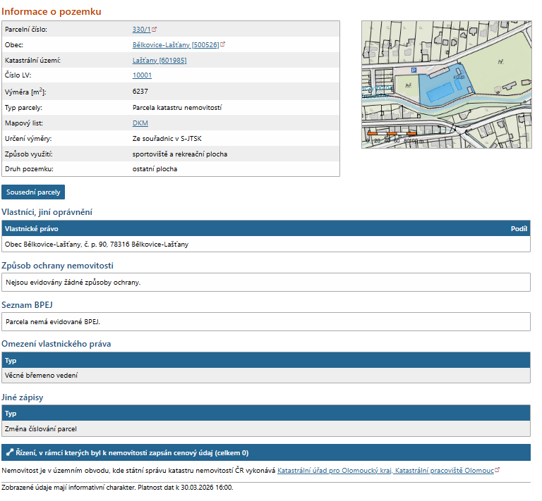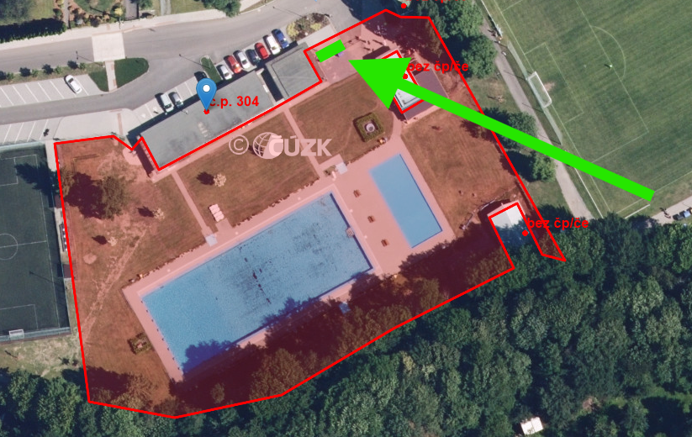
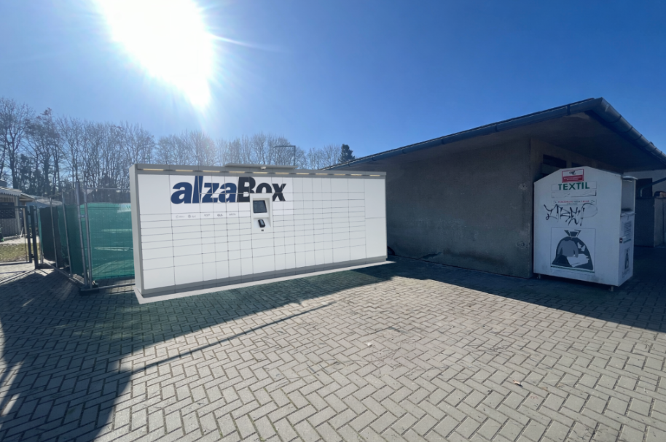
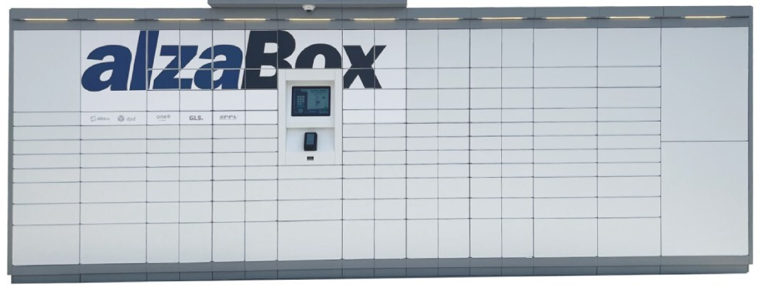

výška: 248 cm, šířka: 66 cm, délka: 660 cm

Příloha č. 2 - Specifikace ukotvení AlzaBoxu a přípravy elektra

Specifikace přípravy a kotvení AlzaBoxu:
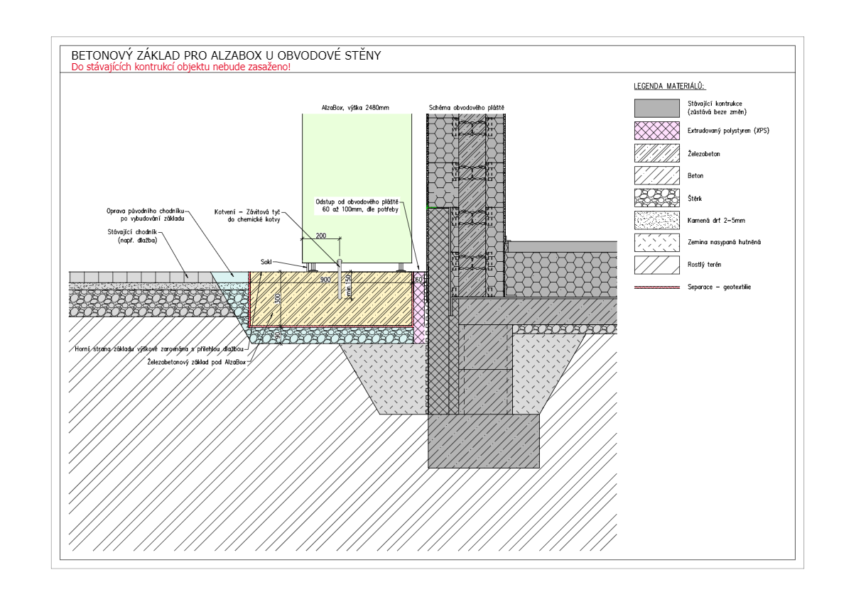

Specifikace el. přípojky:
- 1× CYKY 3×2,5 mm2
- 1× CY 4 mm2
- 1× 16 mm husí krk (v případě zemního vedení)
- jištění 16 A s proudovou ochranou 30 mA, jistič B16
- umístění na střed AlzaBoxu u zadní hrany budoucí beton. desky, příp. ve výšce ca. 1 m na stěně za boxem s rezervou
- jednofázový elektroměr
- revize el. přípojky
Příloha č. 3 - Vzor platebního kalendáře

PLATEBNÍ KALENDÁŘ ke Smlouvě o nájmu prostor
daňový doklad č. …………… na období ……………….
Lokalita: ……………………………………….

Dodavatel

………………………………………
sídlo……………………………….….…
IČO / DIČ: ……..……………………………………….
číslo bank. spojení: …………………………………..…
variabilní symbol: ……………………………….……..
kontakt ve věci fakturace……………………………….

Odběratel

Alza.cz a.s.
se sídlem Jankovcova 53, 170 00 Praha 7 – Holešovice
zapsaná v obchodním rejstříku vedeném u Městského soudu v Praze, oddíl B, vložka 8573
IČ: 27082440 DIČ: CZ27082440

OBDOBÍ | ÚČEL | SPLATNOST = DÚZP  VZOR | ZÁKLAD DPH  nájem | ZÁKLAD DPH  elektro  paušál | Výše DPH (21%) | ČÁSTKA K ÚHRADĚ CELKEM
1/2026 | Nájem + elektro
2/2026 | Nájem + elektro
3/2026 | Nájem + elektro
4/2026 | Nájem + elektro
5/2026 | Nájem + elektro
6/2026 | Nájem + elektro
7/2026 | Nájem + elektro
8/2026 | Nájem + elektro
9/2026 | Nájem + elektro
10/2026 | Nájem + elektro
11/2026 | Nájem + elektro
12/2026 | Nájem + elektro
Tento doklad je vystaven v souladu se zákonem č. 235/2004 Sb., zákonem o DPH ve znění pozdějších předpisů.
Vystaveno v …………… dne …………….

…………………………………..
podpis a razítko

Příloha č. 4 - Pověření zaměstnance Alza.cz
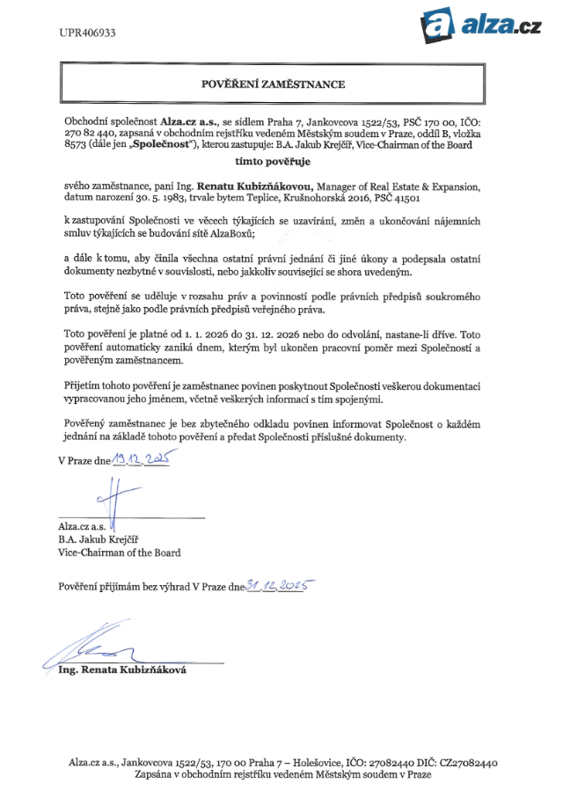
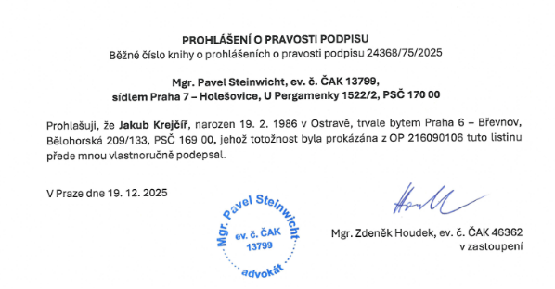

Příloha č. 5 - Potvrzení o vedení BÚ
